**ИНСТРУКЦИЯ**

**Автоматическое создание документа в ЭМК пациента при создании случая**

ОГЛАВЛЕНИЕ

I. Настройка 3

1.1 Ключ 3

1.2 Привязка шаблона 3

II. Работа с шаблоном 4

2.1 Запуск шаблона 4

2.2 Возможности шаблона 4

# НАСТРОЙКА

## 1.1 Ключ

АРМ Администратора → 5. Настройка комплекса → Ключ 408

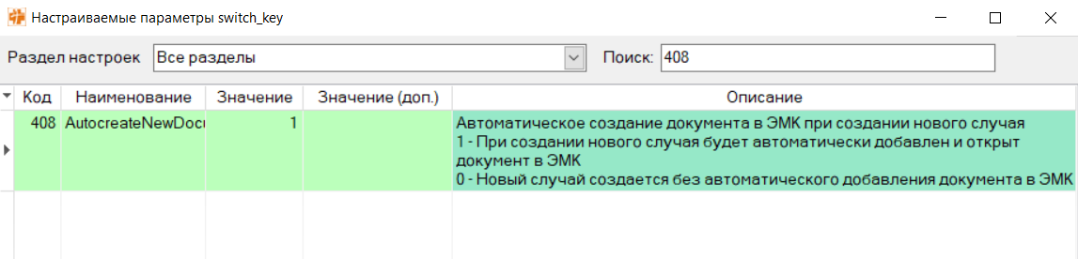

## 1.2 Привязка шаблона

АРМ Администратора → 41. Печатные группы (текстовых форм)

**! Рекомендация:** лучше создать свою настройку с теми шаблонами документов, которые используются в конкретно вашей МО

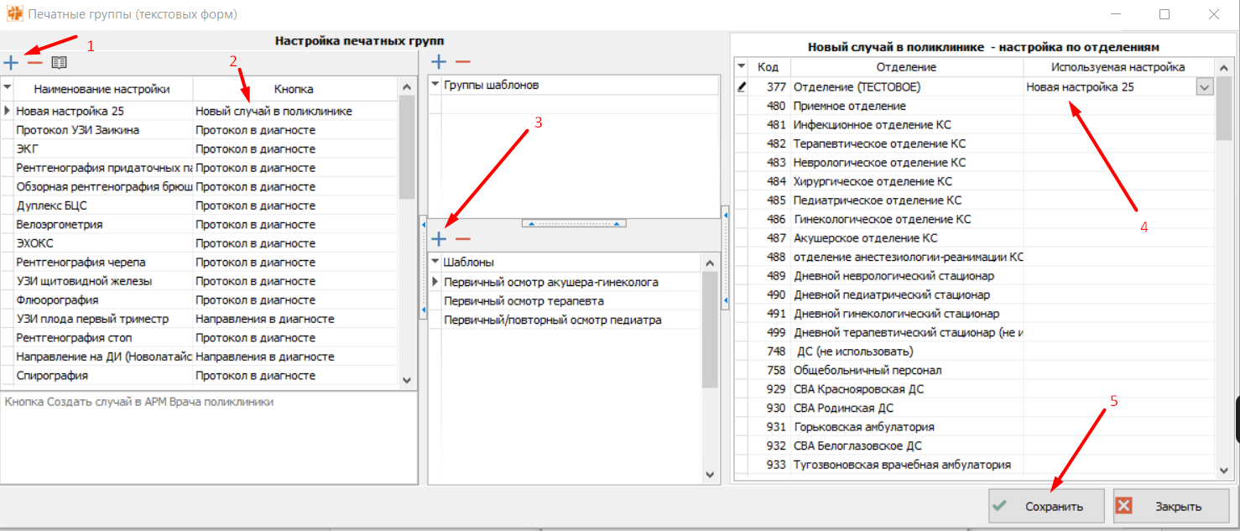

1. Создать настройку.
2. Обозначить, что эта настройка относится к «новому случаю в поликлинике».
3. Добавить шаблоны, использующиеся в МО.
4. Найти поликлиническое подразделение, в котором работает врач, и прописать (или выбрать) имя настройки в графе справа.
5. Сохранить.

# РАБОТА С ШАБЛОНОМ

## 2.1 Запуск шаблона

АРМ Врача поликлиники → Найти пациента [1] → По нажатии кнопки «Новый случай» откроется окно выбора документа [2].

***NB*** *Если настройка не прописана в отделении врача – процесс работы не изменится.*

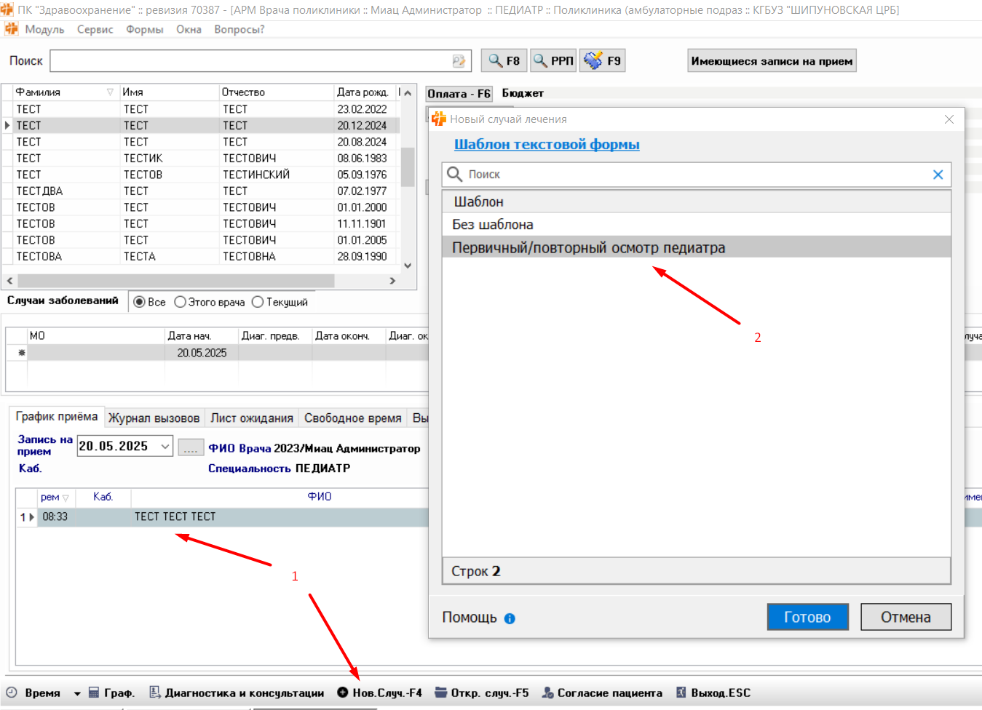

## 

## 2.2 Возможности шаблона

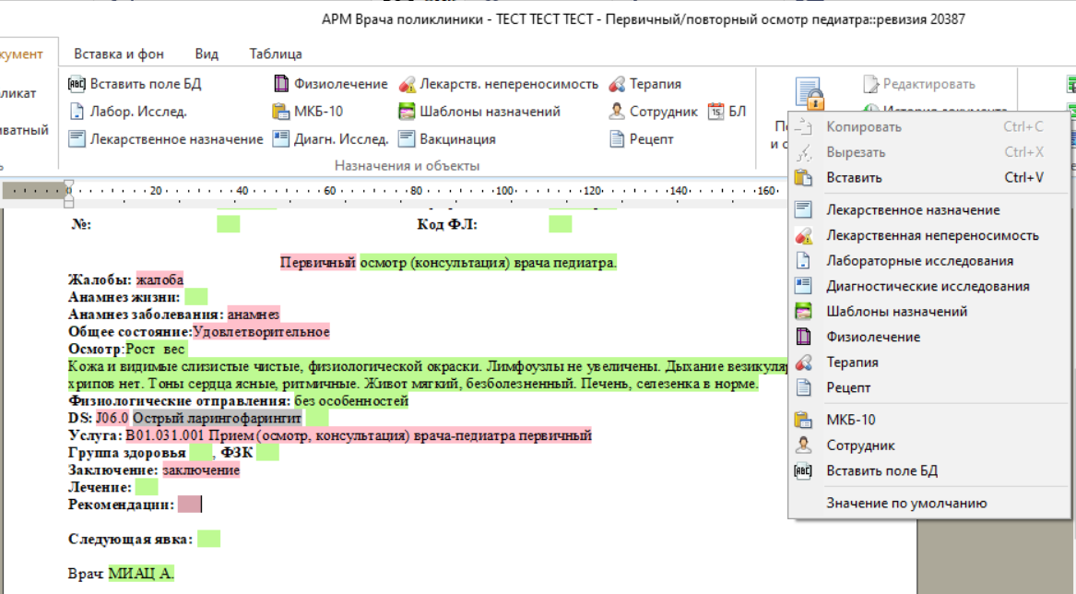

2

1

1. Проставленный диагноз и услуги, заполненные в протоколе, подтянутся в «Случай».
2. Выбрать поле, в которое нужно добавить назначение.

Вверху во вкладке «Документ» [1] или щелчок правой кнопкой мыши (далее: ПКМ) по выбранной строке в протоколе вызывает всплывающее окно [2], из которого можно создать любое назначение (такие как: лабораторные исследования, лекарственные назначения, диагностические исследования, записать на консультацию к специалисту в свою МО*, больничный лист и пр.).

Например: создать направление на диагностику и/или консультацию к специалисту из своей МО*. Результат отобразится в выбранном поле протокола через символ [; ].

* Документ «Инструкция по настройке и записи на прием к специалисту в свою МО.docx» опубликован

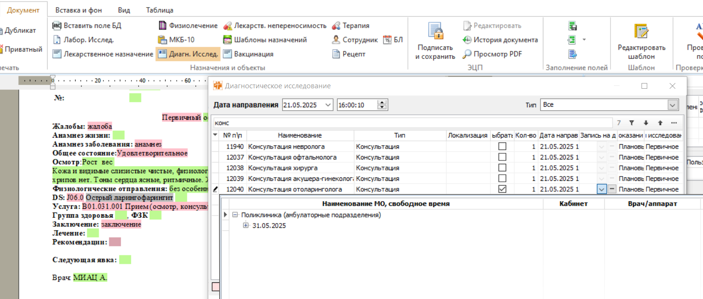

А направление отобразится во вкладке «Диагностические исследования/консультации».

**NB Перед назначением анализов ОБЯЗАТЕЛЬНО сохранить документ, а потом делать назначение и подпись протокола.**

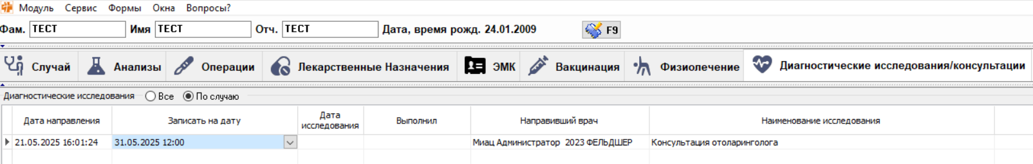

1. Создание шаблона (автозаполняемого шаблона)

Если заполненные поля **нужны для частого использования**, то можно:

«Сохранить в шаблон» [1] → выбрать место сохранения и имя шаблона → получить сообщение «Шаблон сохранен».

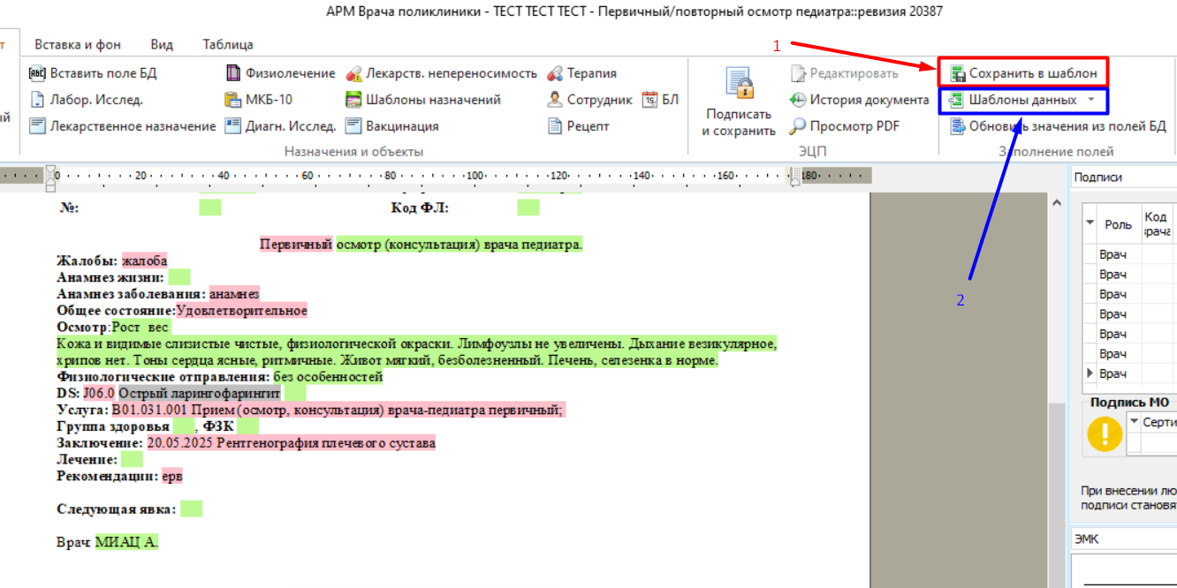

«Шаблоны данных» [2] → Выбрать шаблон для загрузки в новый документ.

Для **автозаполняемого шаблона** отметить чек-бокс графы «По умолчанию» [1], отметить чек-боксы нужных полей для автоматической загрузки в новый документ [2].

**В дальнейшем, при вызове этой текстовой формы, новый документ будет автоматически заполняться данными из шаблона.**

Для того, чтобы это прекратить, достаточно снять отметку с чек-бокса «По умолчанию».

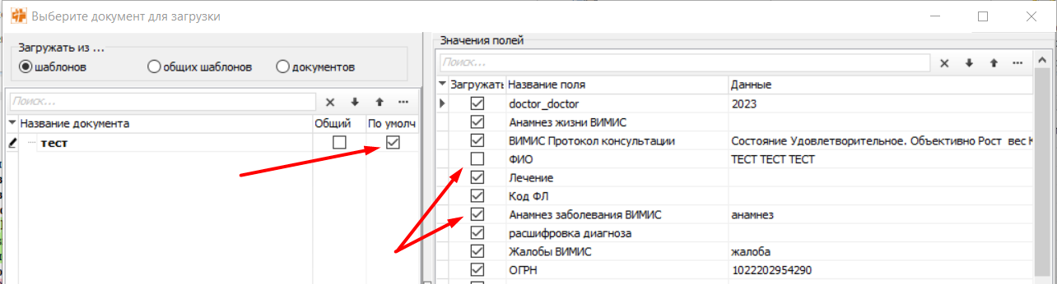

21

1